Daigorilla 開発文集

田中大吾
◆独自の工夫点

独自に工夫した点DG電竜1から水匠とDG.bookを利用し約5億程度学習
●定跡
独自の作成したもの(自分で作成した）から約30万棋譜（DGVS水匠）を生成し、DGの評価関数で
Depth28～34
Max62手
Multipv 2～3
以上を条件にやねうら王で生成した。
それをまた再びDGにセットし棋譜生成をし,その棋譜を利用し再びテラショックを作成
以上を可能な限りloopした。（floodgateの棋譜もある程度利用）
これはやねうら王のテラショック定跡生成コマンドで定跡を使いながらloopすれば効率が良いと考えましたが、棋譜の系統が全く異なるため、自己対戦で生成した棋譜はDGで、Floodgateの棋譜は水匠3kaiでそれぞれ生成しmergeした。
- 対局条件は
32threads
USI_Hash=8192MB
nodes=15000000
nobook/DG_test1.book/test2.book…
投了スコア500 62手まで VS YO6.00/Suisho3kai
対局環境E5 2698v4(2ソケットを＊2利用）
●評価関数
①教師生成
今回の評価関数もHKPE9を選択した。理由としては、まだまだ余地があると考えている。学習パラメーターの限界が標準型の約10倍となるため、教師の質も十分に必要だが、定跡の作成に力を入れた後、定跡を浅いDepth(14)と深いDepth(26？)の教師生成時に上手く利用した。
②学習パラメーター
- HKPE9は学習が非常に難しかったEtaやlambdaの調整が非常に必要であった。
- eta=0.03 lambda=0.5程度で行った。
余りetaを低くすると強くならなかった。
◆開発動機
最初に出場したのは、2年前のWCSC29の時であった。
開発動機としては大学の論文で人とAIの共存のなか評価関数を育成し、弱点などを観察し、どのように使用していくのが良いかと研究したのがきっかけであった。そもそも僕は理系ではないので、コンピュータ関連の扱いにとても苦戦したがある程度勉強もした。
後も趣味とて続けている。
◆開発過程・実験結果
今回は電竜戦に引き続き表現の限界がそろそろ迎えている標準型NNUEを使用せずHKPE9を質を上げたいと思った。
実験環境
- 投了値 500 1手3.5秒
- 対局数 100
- Threads 80 （E5-2698 v4 40C 2ソケット）
- USI_HASH 8192MB
- ノード数平均（NPS）DG_hkpe9/yo.6.00 2500万 水匠/yo.6.00 3100万
11月 DG_denryu1 R4500程度
DG_denryu1- 55 -1- 44水匠2
3月 DG 210311 R4670程度
DG_denryu1- 42 -0- 58水匠3
4月 DGwcsc31 R4750程度
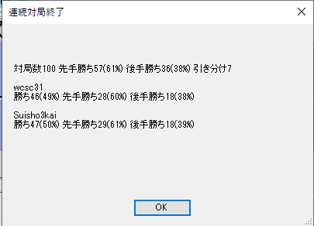

◆追試試験 現状
現状新しいNNUEの特徴量での0からの開発をスタートしている。
玉の安全性も付与した特徴量でNPSは標準型の役6割。
今後もコンピューター将棋界を発展に貢献したいと思います。
よろしくお願いします。

